**INPT** 2014 /2015

XML-Mini projet

Gestion Des PFEs de l’INPT

En XML

**Encadré par :**

-M.Dahchour

**Réalisé par :**

-EL-ADAMI Mohamed

-LAGNAOUI Soufian

Remerciement :



Avant d’entamer ce rapport, nous profitons de l’occasion pour remercier tout d’abord notre encadrant Monsieur **Dahchour** pour sa générosité en matière d’encadrement. Nous le remercions également pour son aide et ses conseils à travers toutes les étapes de réalisation de ce Mini Projet.

Table des matières :

Introduction………………………………………………………………………………..3

I-XML, Schéma des fichiers XML et XSL……………………………………….4

1-XML (eXtensible Markup Language) ………………………………4

2-XSD (XML Schema Definition) ………………………………………..5

3-XSL (XML Schema Definition) …………………………………………6

II-la gestion des PFES a l’aide d’une interface WEB (PHP)…………..6

Conclusion………………………………………………………………………………..10

Introduction :

Dans le cadre des mini projets du cours d’XML nous avons amenés à réaliser une application de gestion des PFEs de l’INPT. Cette application permet de stocker toutes les informations qui concernent chaque PFE de l’INPT ainsi elle dispose d’une interface graphique qui permet l’ajout et la suppression d’un PFE il s’agit d’une application en XML qui permet d’archiver les informations sur les projets de fin d’étude disant.

Le but de ce projet est de réalise cette application afin de bien saisir la technologie XML. En premier lieu on a commencé par la définition des balises utilisées ensuite réalisé le schéma XML associé XSD, puis la présentation par XSL et enfin une interface Web avec le langage PHP.

I-XML, Schéma des fichiers XML et XSL :

1-XML (eXtensible Markup Language) :

XML est l’abréviation d’Extensible Markup Language (langage de balisage extensible). Le XML est un langage informatique codant la structure et l’organisation de l’information d’un document. Ce langage ouvert permet notamment l’échange des données et de leurs structures. Actuellement les balises sont décrites dans un document et accompagne la ressource balisée : le document type DATA (DTD) ou le « XML Schemas » qui reposent sur une syntaxe XML. Le XML est le dernier mot à la mode. Il envahit l’informatique car le besoin d’échanger des textes sur le web est de plus en plus grand.

Dans notre projet XML, on a défini la balise <PFE> comme étant la racine ensuite il y a la balise <projet> qui contient plusieurs balises :

<?xml version="1.0" encoding="UTF-8"?>

<PFE>

<projet ID="1">

<Etudiant>

<Nom/>

<Prénom/>

<Mail/>

<Tèlèphone/>

<Option/>

</Etudiant>

<stage>

<Intitulé/>

<DateDébut/>

<DateFin/>

<Organisme>

<NomOraganisme/>

<Contacts>

<Telephone>

</Telephone>

<Mail/>

<Adresse/>

</Contacts>

<Parrain>

<NomParrain/>

<PrénomParrain/>

<Fonction/>

<Téléphone/>

<Mail/>

</Parrain>

</Organisme>

</stage>

<soutenance>

<Date/>

<Local/>

<Jury>

<Encadrants/>

<représentantEntreprise/>

<Examinateur/>

<PrésidentJury/>

</Jury>

</soutenance>

<Encadrants>

<EncadrantInterne>

<Nom/>

<Prénom/>

<Mail/>

<Téléphone/>

</EncadrantInterne>

<EncadrantExterne>

<Nom/>

<Prénom/>

<Fonction/>

<Téléphone/>

<Mail/>

</EncadrantExterne>

</Encadrants>

</projet>

</PFE>

Apres la réalisation du code XML, maintenant, on passe à la définition de son schema XML

2-XSD (XML Schema Definition) :

Pour décrire la structure que doit respecter le fichier XML, nous avons utilisé les fichiers XSD. Grâce à l’éditeur XMLSpy, nous avons pu générer le fichier de manière très simple.

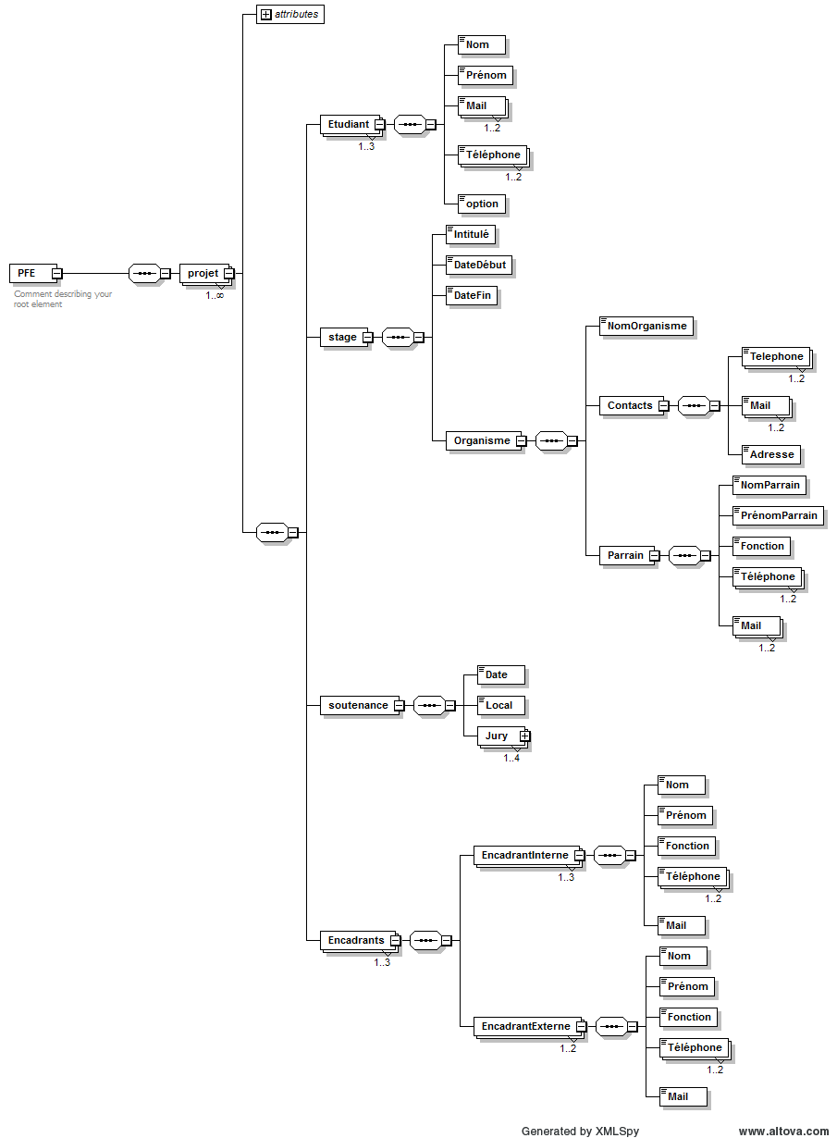

Le code du fichier XSD permet de définir la structure du fichier XML et de présenter la syntaxe de la classe de documents XML, en définissant les éléments et attributs ainsi que les contraintes sur les valeurs de ceux-ci. (Voir code source du projet).

3-XSL (XML Schema Definition) :

Nous avons écrit un fichier XSL pour la mise en page du XML lorsqu’on l’affiche dans un navigateur web. Ce dernier permet de voir la liste complète de tous les PFEs enregistrés dans l’application, de vois tous les détails, et de télécharger l’archive contenant tous les documents du projet

Cette vue ressemble à cela : 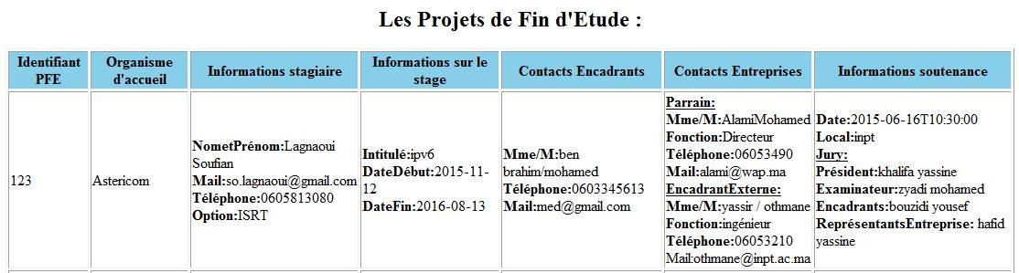

Une vue générale sur la structure du fichier XML après l’association des fichiers XSD et XSL

II-la gestion des PFES a l’aide d’une interface WEB (PHP) :

Pour faciliter l’insertion et la suppression des informations sur les PFEs on a fait recours à une interface Web qui se compose de plusieurs champs à remplir et deux boutons assez importants qui permettent l’insertion (ajouter) et la suppression des informations (supprimer) :



La page web ajouter permet de stocker toutes les informations sur un PFE dans le fichier XML

Une vue sur l’interface ajouter :

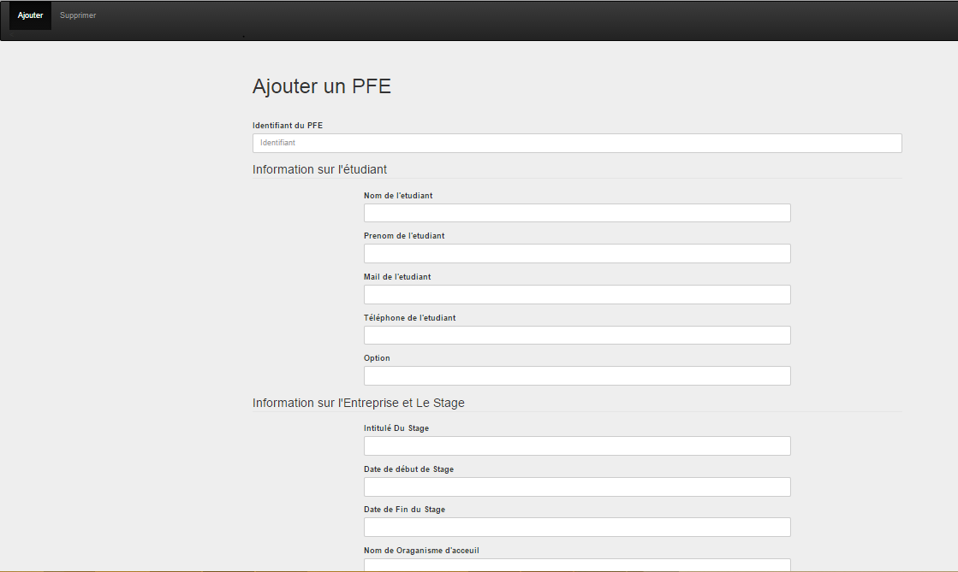

Dans cette interface, l’utilisateur doit écrire toutes les informations possibles sur le PFE (identifiant, les informations sur l’étudiant, le stage, la date et le jury de la soutenance et les encadrants...)

La page web supprimer permet de supprimer toutes les informations sur un PFE dans le fichier XML

Une vue sur l’interface supprimer :

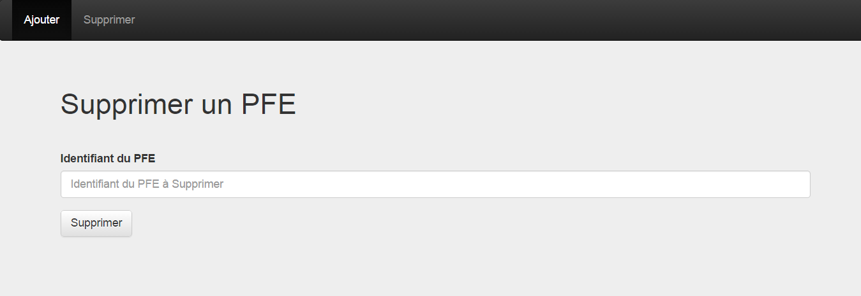

Pour supprimer toutes les données sur un PFE l’utilisateur peut utiliser cette interface qui permet de supprimer les données d’un PFE en ne connaissant que l’identifiant.

Conclusion :

Dans ce projet, nous avons étudié un langage puissant qui permet une manipulation facile des données, nous pouvons maintenant réaliser des

Applications à base de XML en implémentons des fichiers de type XSD pour définir la structure du fichier XML et de types XSL pour la mise en forme et nous pouvons maintenant utiliser le langage PHP pour la manipulation des fichiers XML